МИНИСТЕРСТВО ОБРАЗОВАНИЯ РЕСПУБЛИКИ БЕЛАРУСЬ
БЕЛОРУССКИЙ ГОСУДАРСТВЕННЫЙ УНИВЕРСИТЕТ
Военный факультет

ОТЧЕТ
по лабораторной работе № 5
Управление процессами,
потоками и заданиями

Курсант 3 курса К.А. Вруновский
дневного отделения
“Прикладная криптография”

Преподаватель М.И. Давидовская

1. Управление процессами
1. Войдите в систему на виртуальных терминалах 1 и 2 (tty3, tty4) под учетной записью student.
2. Переключитесь в терминал tty3 и запустите на переднем плане бесконечный процесс.
3. Переключитесь в виртуальный терминал tty4 и проверьте работу процесса, запущенного на пункте 2.
4. Переключитесь в виртуальный терминал tty3 и приостановите работающий процесс.
5. Возобновите работу процесса в виртуальном терминале tty3 в фоновом режиме.
6. Запустите в виртуальном терминале tty3 второй бесконечный процессов, запущенных в фоновом режиме.
7. Выполните команду jobs и проверьте, что два запущенных процесса работают.
8. Установите приоритет процесса, запущенного в пункте 2, равным 10.
9. Остановите процесс, запущенный в пункте 6, командой kill.
10. Проверьте, что работает только один процесс.
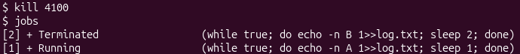
11. Прервите исполнение работающего процесса и проверьте, что не осталось работающих процессов.

12. Используя команды ps и head, выведите сведения о первых 3 процессах. Вывод должен содержать следующие сведения о процессах как USER, PID, %CPU, %MEM, VSZ, RSS, TTY, STAT, START, TIME, COMMAND.
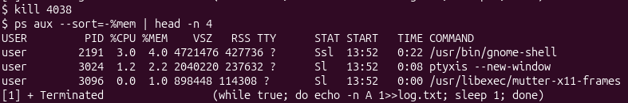
13. Используйте любой каталог или архив из лабораторной работы № 5 для архивации и выполните команду создания архива tar с приоритетом, равным 18.
14. Переключитесь из учетной записи student в иную. Приведите пример команды, которая завершает все процессы пользователя student по имени пользователя.
15. Приведите пример команды, позволяющей получить сведения о процессах пользователя, выполняемых в фоновом режиме.
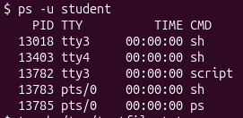
16. Выполните поиск процессов по файлам и портам согласно плану:
• Создать и открыть в текстовом редакторе файл /tmp/testfile.txt.
• В другом сеансе интерпретатора использовать утилиту lsof и выполнить команду, с помощью которой можно определить, какой процесс использует этот файл.
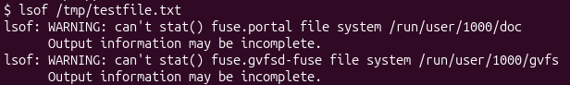
17. Для каких задач используется команда fuser? Продемонстрируйте ее применение на примере файла /tmp/testfile.txt. Сравнить вывод с командой, использованной в предыдущем пункте.
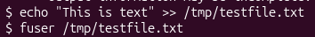
18. Команда lsof применяется для проверки процессов, прослушивающих порты. Запустите просто HTTP-сервер на порту, например 8081, с помощью команды python3 -m http.server 8081. В другом терминале с помощью команды lsof выведите сведения о процессе, слушающем порт 8081.
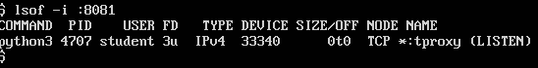
19. Запустите «тяжёлый» фоновый процесс, который будет нагружать CPU. Для этого используйте команду:
yes > /dev/null &
•Определите приоритет (nice value) этого процесса.
•Снизьте приоритет процесса (сделайте его менее приоритетным для планировщика) до значения +10.
•Завершите процесс по его PID.
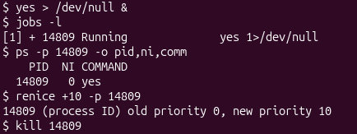
20. Приведите пример команды, позволяющей запустить процесс команды sleep 100 с приоритетом 4.
21. Запустите несколько экземпляров (не менее 3-х) команды sleep 1000 в фоновом режиме. Определите PID процессов по имени команды. Завершите выполнение всех экземпляров sleep с помощью одной команды pkill, используя сигнал завершения по умолчанию. Какой это сигнал? Повторно запустите несколько экземпляров и завершите их одной командой с помощью сигнала SIGKILL.
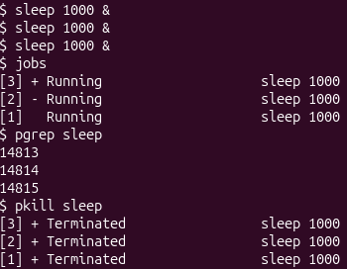
22. Приведите пример команды, позволяющей просмотреть сведения только о первых 7 процессах.
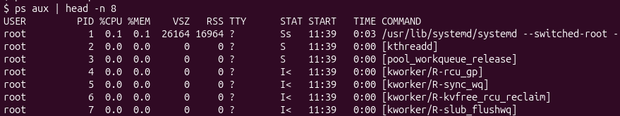
23. Приведите пример команды, выводящей первые 5 процессов с сортировкой по убыванию по потреблению памяти и пример команды, выводящей 5 с сортировкой по возрастанию по потреблению ресурсов процессора.
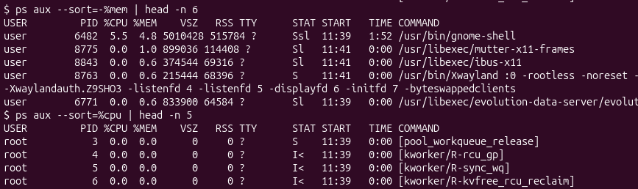
24. Приведите пример команды, который выводит сведения о потоках и процессах. Отсортируйте вывод процессов по использованию памяти (от большего к меньшему).
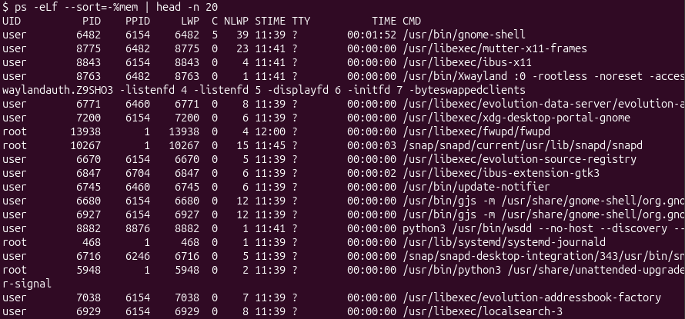
25. Для каких задач применяется команда iotop? Опишите ее возможности.
iotop показывает в реальном времени использование дискового ввода-вывода процессами (аналог top для I/O). Позволяет видеть, какие процессы больше всего читают/пишут на диск.
26. Для каких задач предназначена команда nethogs? Охарактеризуйте ее.
nethogs показывает сетевую активность в разрезе процессов: сколько трафика потребляет каждая программа.
27. Для трассировки процессов используется команда strace. С помощью strace выполните трассировку команды ls и определите, какие системные вызовы выполняет команда ls. Запустите фоновый процесс с помощью команды sleep 300 &, определите PID процесса и с помощью команды strace -p <PID>
подключитесь к процессу и понаблюдайте за его активностью. Объясните периодический вызов nanosleep.
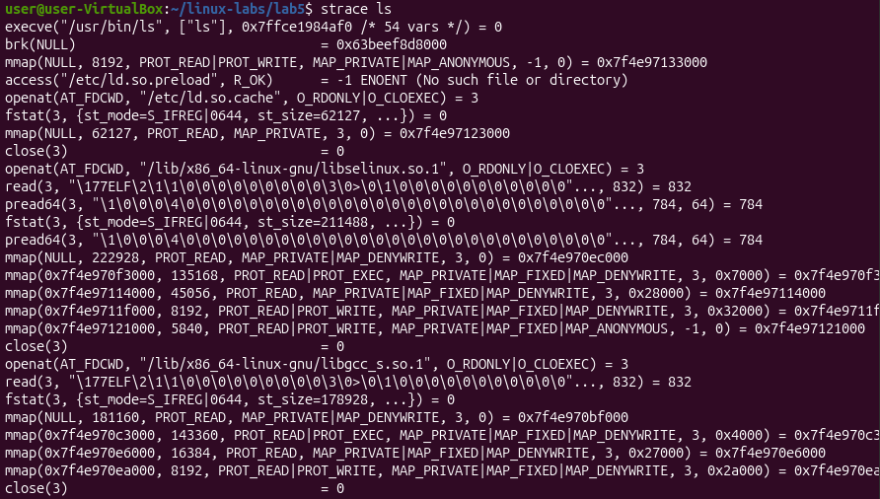
Видны open, read, write, close, mmap и т.д.
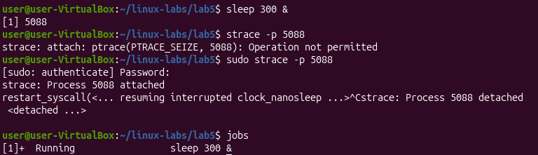
nanosleep вызывается sleep’ом для приостановки выполнения на короткие интервалы.
2. Перенаправление ввода-вывода
1. Используя команду echo, вывести в файл text.txt следующую строку:
"This is astring from echo". Просмотрите содержимое файла text.txt.
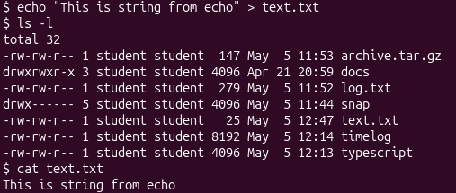
2. Перенаправьте вывод команды ls, просматривающей содержимое текущего каталога в файл file_list.txt. Просмотрите содержимое файла file_list.txt.
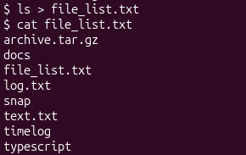
3. Используя команду mkdir с параметром, создайте в текущем каталоге новый каталог docs. Вывод команды mkdir направьте в файл mkdir_log.txt.
Просмотрите содержимое файла mkdir_log.txt.
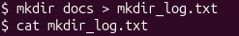
4. Перезапишите файл mkdir_log.txt в файл mkdir.log.
5. Используя команду who, определите пользователей, работающих в системе.
Вывод команды who направьте в файл users.txt. Просмотрите содержимое файла users.txt.
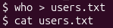
6. Используя команду tr, преобразуйте слово 'thegeekstuff' в 'tHEGEEkstuFF'.
7. Используя команды echo и tr, получить из фразы "my ID is 73535" фразу "my ID is ".
8. Используя команды echo и tr, получить из фразы "my ID is 73535" число "73535".
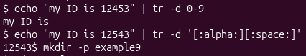
9. Создайте каталог example9 и в нем 10 файлов с расширением *.txt, имена которых содержат разные строчные латинские символы. Скопируйте в каталог несколько файлов архивов, созданных в 6 лабораторной работе. Напишите команду, которая выводит список файлов в текущем каталоге, фильтрует список по расширению *.txt, заменяет в именах отфильтрованных файлов букву 'e' на 'E' и записать результат в файл ls_log.txt.
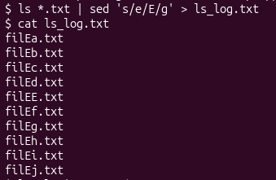
10. Используя команды ls, tee, wc, перенаправить результат детального вывода команды ls и подсчитать количество строк, слов и символов, сохранив результат в файл wordscount.txt.
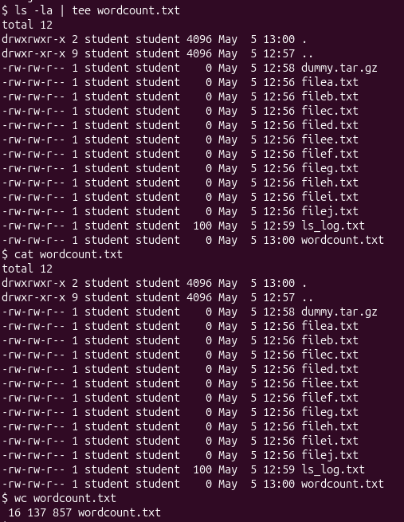
11. Выполните обработку данных через конвейер с фильтрацией по следующему плану:
1) Сгенерируйте список из 50 случайных чисел в диапазоне от 1 до 100. Для этого используйте команду:
shuf -i 1-100 -n 50
2) Передайте вывод этой команды через конвейер (|) в следующую команду, которая:
a) отфильтрует только числа, большие 50, используя awk '$1 > 50';
b) отсортирует их по убыванию;
c) выведет первые 10 чисел.
3) Весь конвейер должен быть записан одной строкой. Результат должен быть выведен в терминал.
4) Модифицируйте конвейер так, чтобы итоговый результат сохранялся в файл top_large_numbers.txt.
12. С помощью анонимных каналов и подстановки команд выполните:
1) Используя подстановку команд ($(...) или ...), создайте команду, которая:
• находит все файлы с расширением .txt в текущей папке и её вложенных папках;
• подсчитывает общее количество строк во всех найденных файлах с помощью wc.
Результат (общее число строк) должен быть выведен в терминал.
2) Модифицируйте команду так, чтобы она выводила не только общее количество строк, но и имя файла с наибольшим количеством строк. Для этого:
• используйте wc для каждого файла отдельно;
• отсортируйте вывод по количеству строк;
• извлеките имя файла с помощью awk или cut из первой строки.
3) Запишите итоговую команду в одну строку.
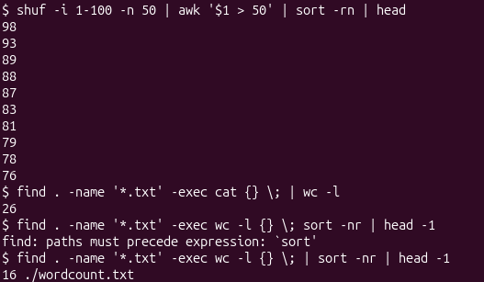
13. Выполните обработку файла журнала (логов) с использованием нескольких потоков:
1) Создайте лог-файл app.log, содержащий строки вида (от 20 до 100 строк):
[ERROR] Database connection failed
[INFO] User login successful
[WARNING] Low disk space
[ERROR] Timeout exceeded
[INFO] Data processed
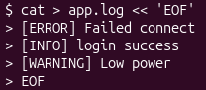
2) Используя один конвейер, выполните следующие действия:
• отфильтруйте только строки с тегом [ERROR];
• удалите из этих строк тег [ERROR], оставив только сообщение;
• преобразуйте все сообщения в верхний регистр;
• сохраните результат в файл errors_uppercase.log.
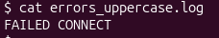
3) Создайте второй конвейер, который:
• найдёт все строки с тегами [WARNING] и [ERROR];
• добавит к каждой строке префикс ALERT;
• подсчитает общее количество таких строк и выведет его в конце;
• сохранит все строки (с префиксом) в файл alerts.log.
Результатом выполнения являются два файла: errors_uppercase.log и alerts.log, и вывод количества строк с предупреждениями и ошибками в терминале.
